**创新助手产品介绍**

**http://webstads.sciinfo.cn**

创新助手（以下简称：平台）由北京万方软件股份有限公司推出，是面向高校双一流建设的科技大数据分析平台。利用该平台，老师可大幅度提升**科技信息获取能力，提速科技成果产业化进程**。平台的数据分析服务可为中心提供全球范围内**最新科技成果进展情况。**深入解读**专家的国内外科研成果，定位专家并获取最新联系方式。**梳理**企业、高校、科研院所的相关科技产出**。由该平台生成的分析报告，能为中心提供全面详实的**科技信息决策服务，助力科技成果产业化进程**。

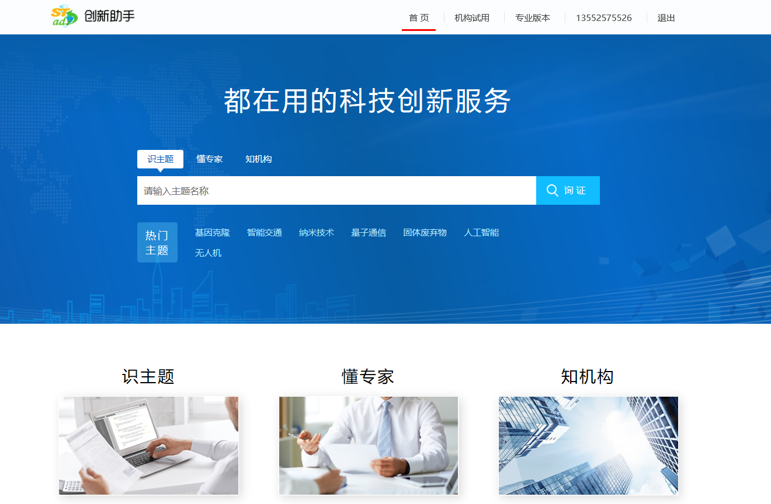

图1：创新助手平台首页

作为科技大数据分析工具，**创新助手的最大优势有二：**一是其依托的国家科技仓储资源，源于万方软件元数据仓储(二次文献)以及中国科学技术信息研究所二十来年的文献积累，资源种类包括科技成果、基金项目、专利、标准、科技报告、期刊论文、学位论文、图书、法律法规等数据类型，收录了100多万条国家和省部级优秀科技成果、85万条科技项目、近亿条中外专利、18000多种中文期刊和79000多种外文期刊，近千家家硕士培养单位和500余家博士培养单位的资源，内容涵盖了战略新兴产业、自然科学、工程技术、农业、哲学、医学、人文社会科学等众多领域。相较于其他数据分析系统，创新助手具有更为明显的资源支撑优势和客观、真实的参考价值。其次，产品消化和吸收了产业化科技信息服务的业务场景，整合了20多种科技文献类型，设计和完成了面向产业化数据建模，对数据进行了全面深入的解读，有效提升了中心的科技信息服务水平，推动了技术需求库建设。

* 服务效果

1. 生产力促进中心

依托创新助手对本地区的高新技术企业做服务，为企业技术升级提供专家对接；分析汇总本地区高新企业科技产出情况；为企业提供全国技术分布分析报告。

1. 企业竞争情报中心

依托创新助手，创建产业链的专家互动平台，评估专家研发方向和公司产品相关性，采集专家信息快速建立行业技术专家数据库。

1. 技术转移企业

依托创新助手，快速定位企业亟需的技术专家并签订技术合同，技术交易周期从6个月缩短到4个月，技术交易额增长4%。

* 服务入口：http://webstads.sciinfo.cn
* 功能概述
* 识主题：提供“全景式”科研课题研究状况分析报告，了解项目国内外研究态势，梳理研发实体，包括研发企业、研发专家以及最新研究成果。

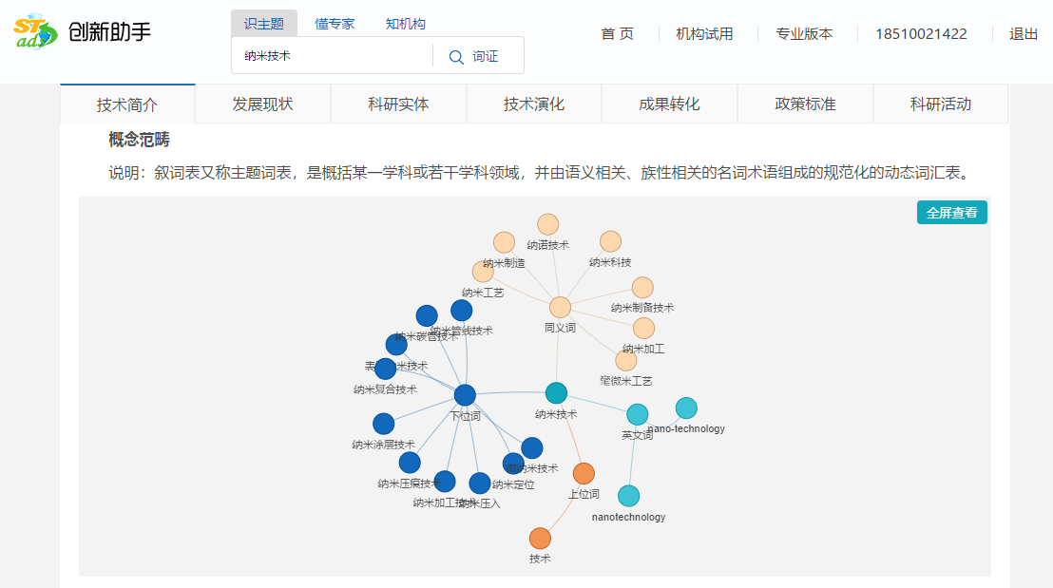

图2：识主题分析页面

* 懂专家：深度挖掘专家的核心领域及相关技术方向，以及本人的技术发展脉络，国内外学术影响力等。

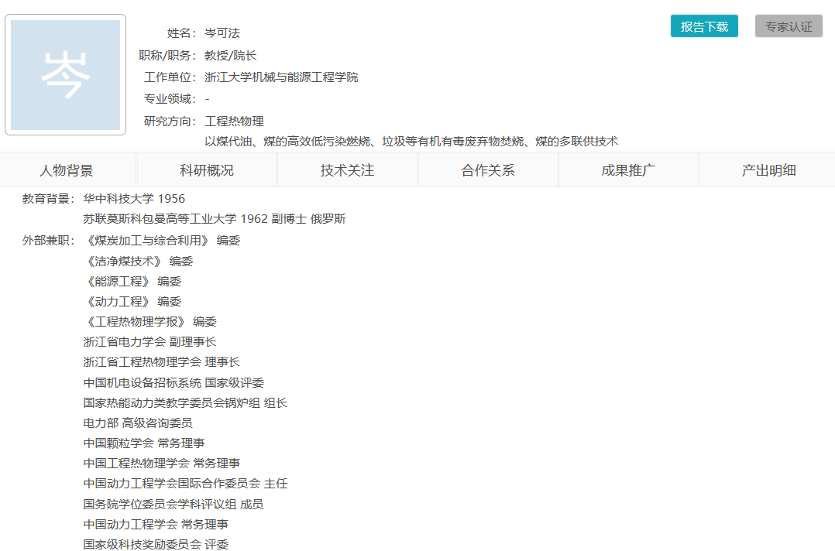

图3：懂专家分析页面

* 知机构：掌握本地区及本行业研发型企业、高校、科研院所的核心人才、技术团队的最新技术、专利、标准、科技成果、基金项目等。

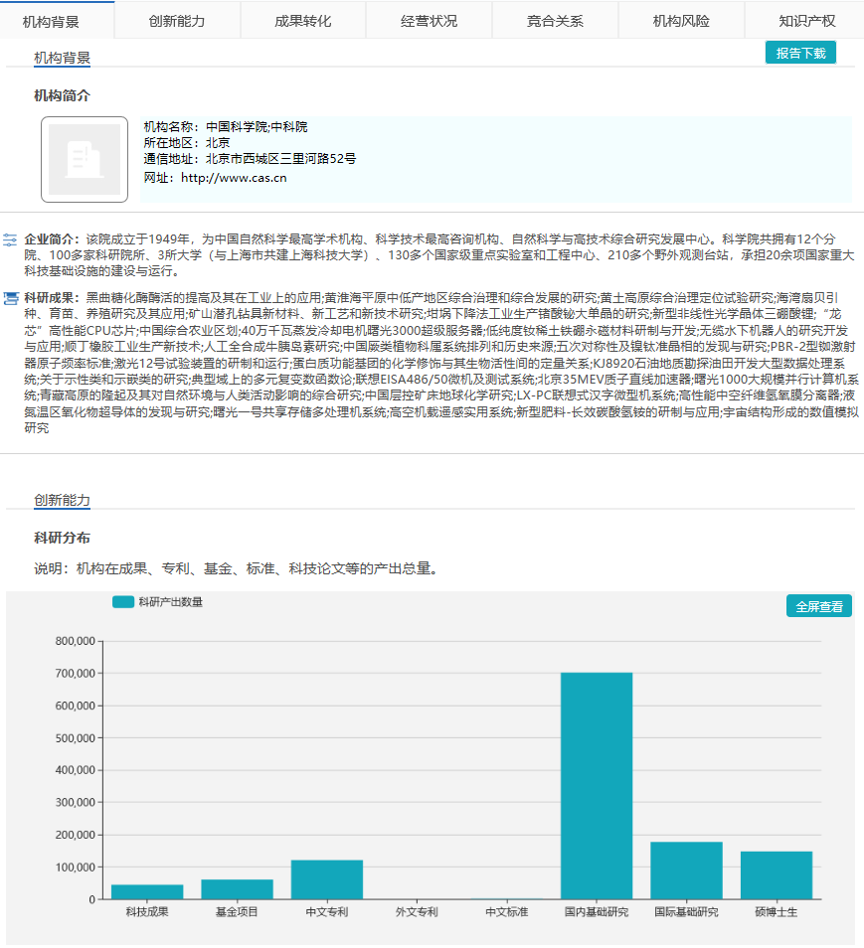  
图4：知机构分析页面

附件一：

识主题分析模块介绍

|  |  |  |
| --- | --- | --- |
| **基本分类** | **分析模块** | **提供服务** |
| 技术简介 | 技术简介 |  |
|  | 概念范畴 |  |
| 发展现状 | 区域发展 |  |
|  | 产业发展 |  |
|  | 基础研究 |  |
| 科研实体 | 企业推荐 |  |
|  | 企业产品 |  |
|  | 科研院所 |  |
|  | 高校推荐 |  |
|  | 杰出专家 |  |
|  | 企业专家 |  |
| 技术演化 | 学科渗透性 |  |
|  | 技术相关度 |  |
|  | 技术演化 |  |
| 成果转化 | 科技成果 |  |
|  | 基金项目 |  |
|  | 专利产出 |  |
| 政策标准 | 国家/行业标准 |  |
|  | 法律法规 |  |
| 科研活动 | 会议 |  |

附件二：懂专家分析模块介绍

|  |  |  |
| --- | --- | --- |
| **基本分类** | **分析模块** | **提供服务** |
| 人物背景 | 教育背景 |  |
|  | 工作经历 |  |
|  | 外部兼职 |  |
|  | 专家荣誉 |  |
|  | 曾任职务 |  |
|  | 联系方式 |  |
|  | 综合简介 |  |
| 科研概况 | 科研产出 |  |
|  | 学术影响力 |  |
|  | 科研活跃度 |  |
| 技术关注 | 学科渗透性 |  |
|  | 科研关注度 |  |
|  | 技术演化 |  |
| 合作关系 | 合作人物 |  |
|  | 被引作者 |  |
|  | 引用作者 |  |
|  | 人才培养 |  |
| 成果推广 | 科技成果 |  |
|  | 基金项目 |  |
|  | 专利产出 |  |
| 产出明细 | 国内基础研究 |  |
|  | 国际基础研究 |  |
|  | 国内标准 |  |
|  | 专著 |  |

附件三：知机构分析模块介绍

|  |  |  |
| --- | --- | --- |
| **基本分类** | **分析模块** | **提供服务** |
| 机构背景 | 机构简介 |  |
|  | 荣誉资质 |  |
| 创新能力 | 科研分布 |  |
|  | 学科渗透性 |  |
|  | 技术关注 |  |
|  | 技术演化 |  |
|  | 国家/行业标准 |  |
|  | 科技报告 |  |
|  | 国内基础研究 |  |
|  | 国际基础研究 |  |
|  | 主办刊物 |  |
| 成果转化 | 杰出专家 |  |
|  | 硕博导师 |  |
|  | 核心专家 |  |
|  | 科研基地 |  |
|  | 科技成果 |  |
|  | 基金项目 |  |
|  | 专利 |  |
| 经营状况 | 主营业务 |  |
|  | 产品信息 |  |
|  | 招投标信息 |  |
| 竞合关系 | 科研合作 |  |
|  | 同类机构 |  |
|  | 对外投资 |  |
| 机构风险 | 经营风险 |  |
|  | 司法风险 |  |
| 知识产权 | 商标信息 |  |
|  | 专利信息 |  |
|  | 软件著作权 |  |
|  | 作品著作权 |  |
|  | 网站备案 |  |

附件四：元数据仓储说明

|  |  |  |  |  |  |  |
| --- | --- | --- | --- | --- | --- | --- |
| **资源名称** | **收录来源** | **文献总数** | **收录年限** | **更新周期** | **学科范围** | **资源特色** |
| 科技成果 | 国家省市成果管理机构 | 104万 | 1978-至今 | 月更新 | 自然科学、工程技术、农业、哲学、医学、人文社会科学等领域 | 收录国内的科技成果及国家级科技计划项目，按行业、成果级别、学科领域分类 |
| 国家科技项 目 | 国家级科技计划 | 85万 | 1998-至今 | 月更新 | 自然科学、工程技术、农业、哲学、医学、人文社会科学等领域 | 收录863计划、973计划、星火计划、火炬计划、国家重点新产品计划、科技型中小企业技术创新基金、国家自然科学基金、国家科技支撑计划和农业科技成果转化资金、社科基金 |
| 科技报告 | 美国四大报告及其他 | 160万 | 1940-2014年 | 半年更新 | 自然科学、工程技术、农业、哲学、医学等领域 | 收录AD、NASA、PB、DE以及其他报告 |
| 中国专利 | 国家知识产权局知识产权出版社 | 1676万 | 1985-至今 | 周更新 | 自然科学、工程技术、农业、哲学、医学、人文社会科学等领域 | 收录1985年至今国内发明专利、外观设计、实用新型；收全率99%；发明专利和实用新  型采用国际专利分类法，外观设计采用国际外观设计分类； |
| 国外专利 | 国家知识产权局知识产权出版社 | 8308万 | 1970-至今 | 月更新 | 自然科学、工程技术、农业、哲学、医学、人文社会科学等领域 | 收录美国、日本、英国、德国、法国、瑞士、世界知识产权组织及欧洲专利局六国两组织的专利，文献收全率100% |
| 中国标准 | 中国标准化研究院国家标准馆 | 219万 | 1957-至今 | 月更新 | 自然科学、工程技术、农业、医学等领域 | 收录国家标准（GB）、国家建设标准（GBJ）、中国行业标准的题录信息，收全率100%；收录国际标准（ISO）、国际电工标准（IEC）、欧洲标准（EN）、德国标准（DIN）、英国标准（BS）、法国标准（NF）、日本工业标准（JIS ）、美国标准（ANSI）等，收全率99% |
| 法律法规 | 1949年中国颁布的法律法规 | 212万 | 1949-至今 | 月更新 | 法律 | 收录国家法律法规、行政法规、地方法规，还包括国际条约及惯例、司法解释、案例分析，收全率99% |
| 中文期刊 | 14000余种期刊 | 8235万 | 1915-至今 | 周更新 | 自然科学、工程技术、农业、哲学、医学、人文社会科学等领域 | 核心期刊收录2988种(北大、中信所、南大、中科院、社科院)，收全率100%；学术期刊收录8000余种，其中4700种回溯至创刊年；文献收全率99%； |
| 外文期刊 | 72000余种外文期刊 | 13541万 | 1826-至今 | 周更新 | 自然科学、工程技术、农业、哲学、医学、人文社会科学等领域 | 收录国外200余家出版社，收全率90%; NSTL外文期刊覆盖率99%； |
| 中文学位 | 823家硕士培养单位；482家博士培养单位 | 559万 | 1980-至今 | 双周更新 | 自然科学、工程技术、农业、哲学、医学、人文社会科学等领域 | 收录823家硕士培养单位论文238万篇；收录482家博士培养单位论文篇；收录211、985大学114家覆盖率99%，学位论文收全率80%； |
| 中文会议 | 全国4158家会议主办单位组办的37125个会议 | 515万 | 1953-至今 | 双周更新 | 自然科学、工程技术、农业、哲学、医学、人文社会科学等领域 | 收录国家二级以上的学会、协会，高校、科研院所，政府机关举办的重要会议以及在国内召开的国际会议上发表的文献；收录37125个国际国内会议，覆盖率97%；一级会议论文收全率99%； |
| 外文会议 | 国内外机构主办的52217次会议 | 652万 | 1975-至今 | 月更新 | 自然科学、工程技术、农业、哲学、医学、人文社会科学等领域 | NSTL外文会议覆盖99%； |
| 中文图书 | 3000余家出版社 | 879万 | 1949-至今 | 月更新 | 自然科学、工程技术、农业、哲学、医学、人文社会科学等领域 |  |
| 前沿科技 | 国家重点行业科技新闻 | 95万 | 2004-至今 | 日更新 | 自然科学、工程技术、农业、哲学、医学等领域 | 收录农业、信息技术等九大重点行业国内外 |
| 期刊/学位引文 | 8000多种学术期刊参考文献；学位论文参考文献 | 30780万 | 1912-2016年 | 月更新 | 自然科学、工程技术、农业、哲学、医学、人文社会科学等领域 | 收录8000多种学术期刊参考文献11100万；学位论文参考文献9300万 |
| OA论文 | 15000余种OA期刊 | 1168万 | 1990-2013年 | 周更新 | 自然科学、工程技术、农业、哲学、医学、人文社会科学等领域 | 15000余种OA期刊的论文，收全率90% |
| 百科词条 | 百度百科、维基百科、互动百科等 | 2890万 | —— | 月更新 |  | 收录百度百科、维基百科、互动百科等词条信息 |
| 知识库 | 基于元数据仓储挖掘 | 5200万 | —— | 年更新 | 自然科学、工程技术、农业、哲学、医学、人文社会科学等领域 | 作者知识库1000余万；词知识库320万；机构知识库20万；专利IPC知识库3900万 |
|  |  | **78715万** |  |  |  |  |